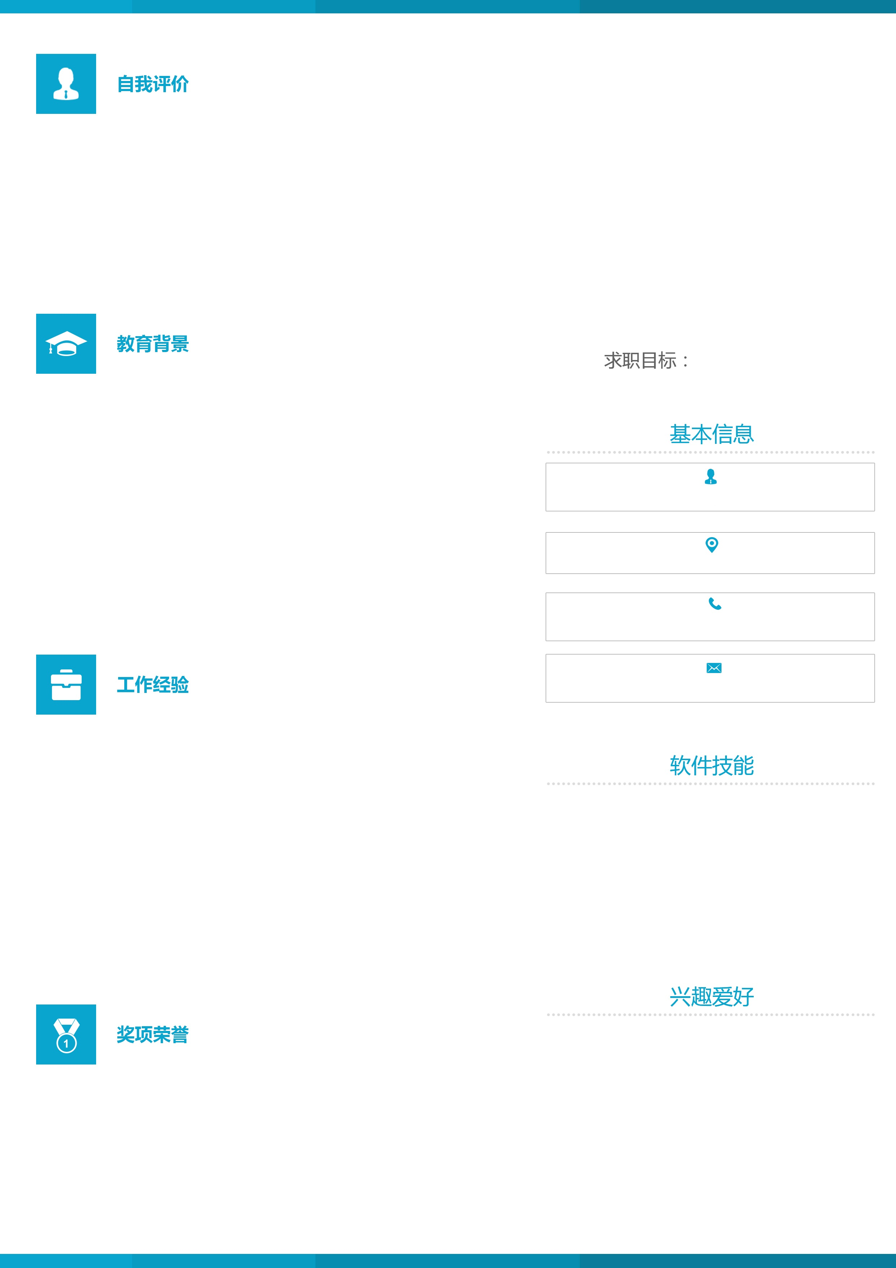

人事管理
性格开朗，为人诚实可靠。具有良好的协作精神和一定的组织能力，善于交际，能很好地与他人沟通。有进取心，能承担工作压力，工作态度认真，兢兢业业，具有良好的策划能力。对工作，勇于创新，充满自信，有较强的责任心和事业心。

毕业院校：XX大学 最高学位：本科
专 业 一： 专 业 二：

起始年月 终止年月 学校（机构） 所学专业 获得证书

xx年3月—至今 xxx有限公司，担任人事管理
- 负责招聘、合同管理工作；
- 负责社保管理；
- 负责绩效考核的跟踪工作；
- 负责员工关系管理等工作；
- 负责本公司员工人事档案的收集、整理、分类、归档、
转递等工作。

- 曾获国家奖学金“一等奖”
- 曾获高校“优秀班干部”

1、精通人力资源“六大”模块运作，管理工作思路清晰，有丰富的行政、人事管理经验；
2、熟悉劳动政策法规，有一定文字处理能力，工作标准高；
3、具备独立的事务处理能力，沟通协调执行力强，能独挡一面；
4、熟练操作电脑并熟练运用办公软件操作。

运动、跑步、游泳
音乐、迪斯科、k歌

姓名：
地址 :xx省xx市
邮箱 :qq.com
电话 :12345678901

